Matematyka > klasa 7 > Lekcja 17 > Temat: Potęgi o takich samych wykładnikach

Umiesz już upraszczać wyrażenia zawierające potęgi o jednakowych podstawach.
Przypomnę:
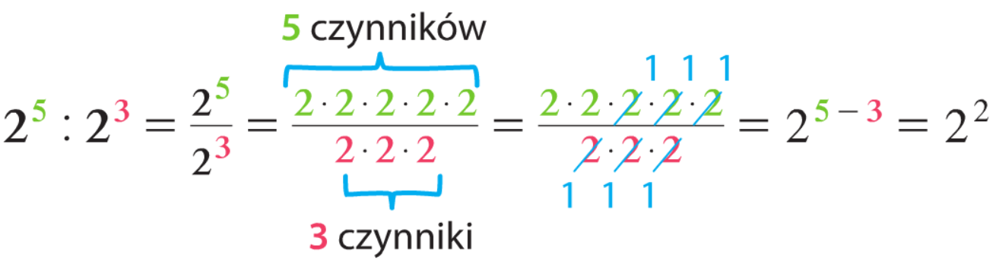
Możesz też upraszczać wyrażenia zawierające potęgi o różnych podstawach, ale takich samych wykładnikach.
- Zapisz w postaci jednej potęgi iloczyn 2³ · 4³.
Zapisujemy każdą z potęg w postaci iloczynu, a następnie zamieniamy kolejność czynników.
- Zapisz w postaci jednej potęgi iloraz 7³ : 2³.
Zapisujemy każdą z potę w postaci iloczynu, a dzielenie za pomocą kreski ułamkowej.
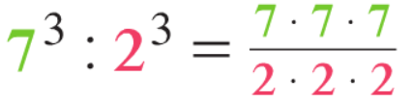
Ponieważ ułamki mnożymy „licznik razy licznik, mianownik razy mianownik”, możemy przekształcić to wyrażenie do postaci:
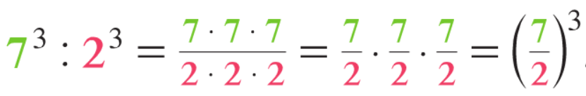.
- Zapisz w postaci jednej potęgi iloraz 8⁵ : 4⁵.
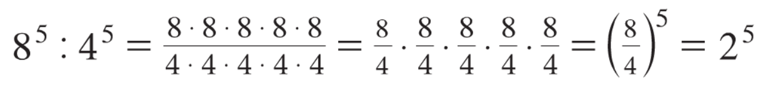.

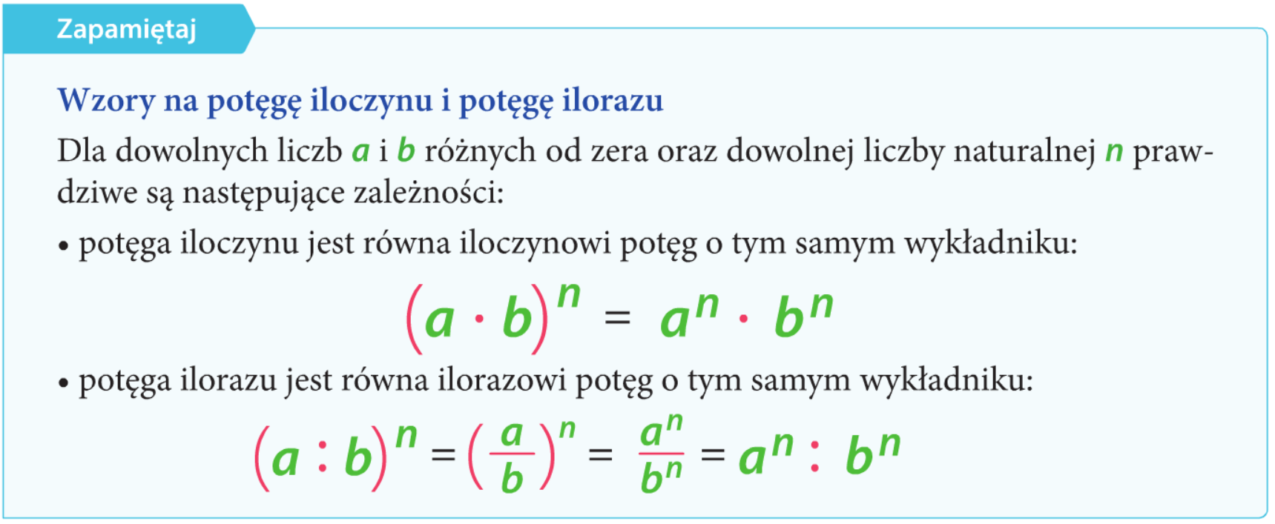

- Zapisz wyrażenie w postaci potęgi iloczynu i oblicz jego wartość.
- Zapisz wyrażenie w postaci potęgi iloczynu i oblicz jego wartość.
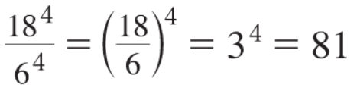
- Wykonaj z. 1, 2, 5 /97 w zeszycie ćwiczeń.

- Zaloguj się na platformę epodreczniki.pl i wykonaj do 16 maja ćwiczenia w udostępnionym materiale. Jeśli ćwiczenie będzie zbyt trudne dla Ciebie – pomiń je.

https://pistacja.tv/film/mat00303-mnozenie-poteg-o-jednakowych-wykladnikach?playlist=45
https://pistacja.tv/film/mat00304-dzielenie-poteg-o-jednakowych-wykladnikach?playlist=45

